**Klasa IV**

**Język polski**

**kl. IV**

Kochani, powoli żegnamy się z IV klasą. Wykonajcie 3 zadania, które dla Was przygotowałam. Spotykamy się ostatni raz na Messengerze w czwartek 25 czerwca:

**Język polski 1: 10.30**

**Język polski 2: 11.15**

Proszę zadań nie odsyłać. Sprawdzimy je na lekcji on-line.

**Zadanie 1**

a) napisz temat lekcji w zeszycie: Po co ludziom potrzebne są baśnie?

b) przeczytaj wiersz M. Brykczyńskiego pt."W świecie baśni"

c) odpowiedz ustnie na pytania z zad.1/338

d) wykonaj w zeszycie zad.4/338 (nie odsyłaj zadania)

**Zadanie 2**

a) napisz temat w zeszycie: Pisownia wyrazów z ó niewymiennym.

b) przeczytaj baśń : "Jak to dawniej bywało" (podręcznik str.340), a następnie wykonaj zadania w ćwiczeniach : zad.1,2,3,4 str.102-104

**Zadanie 3**

a) napisz temat lekcji w zeszycie: Po co nam spójnik? Zdanie pojedyncze i zdanie złożone.

b) przepisz do zeszytu definicje:

|  |
| --- |
| Zdanie zawierające **jedno orzeczenie** nazywamy zdaniem pojedynczym.  np. Moja klasa **jedzie** na wycieczkę do Karpacza.  orzeczenie |

Pamiętaj! Orzeczenie w zdaniu ma postać osobowej formy czasownika (czasownik w odmianie).

|  |
| --- |
| Zdanie, które ma **więcej niż jedno orzeczenie**, nazywamy zdaniem złożonym.  np. **Pokonamy** górskie szlaki, **przejdziemy** kotliny.  orzeczenie orzeczenie |

|  |
| --- |
| **W zdaniu złożonym** granice między zdaniami pojedynczymi mogą być wyznaczone za pomocą **przecinków** lub **spójników.** |

|  |
| --- |
| Spójniki:  **i oraz ani lub albo** (przed nimi zazwyczaj nie stawiamy przecinków)  **ale jednak więc zatem toteż lecz bo ponieważ dlatego gdyż aby** ( przed nimi stawiamy przecinek). |

Jeśli przepisałeś/przepisałaś definicje wykonaj zadania utrwalające w ćwiczeniach:

zad. 1, 3, 5, 7 str.79 - 81

Pozdrawiam

M. Szymczak

**MATEMATYKA - KLASA IV**

Witam serdecznie, zaczynamy nowy temat.

Przeczytaj uważnie temat ze strony 237 –**„** **Przed klasówką – powtórzenie”** i zapisz go w zeszycie.

Zadania na utrwalenie tematu (tych zadań nie przesyłamy)

Spróbuj rozwiązać zadania z podręcznika str.237 zad 1do 8

Kolejnym tematem lekcji jest: **„W krainie łamigłówek.” - z**apiszcie go w zeszycie. Przeczytaj uważnie temat ze strony 238.– zadania dla chętnych.

**Uwaga w tym tygodniu nie przesyłamy zadań do oceny.**

**Przyroda**

„Obliczanie średniej temperatury”

Z trzech dni: poniedziałku, wtorku i środy oblicz średnią temperaturę sprawdzając i zapisując pomiar codziennie o jednakowych godzinach 9:00, 15:00 i 21:00. Pomiary dodajesz, a następnie sumę dzielisz przez 3. Np. o godzinie 9:00 temperatura wynosiła 18°C, o godzinie 15:00 temperatura wynosiła 25°C, o godzinie 21:00 temperatura wynosiła 20°C.

18°C+25°C+20°C=63°C

63°C : 3=21°C

Odpowiedź: Średnia temperatura dnia wynosiła 21°C

Zadanie prześlij mi do dnia 25.06 na maila [wieslawa.gomulka@interia.pl](mailto:wieslawa.gomulka@interia.pl)

**Wychowanie do życia w rodzinie**

**kl. IV**

**Temat: Dobre wychowanie.**

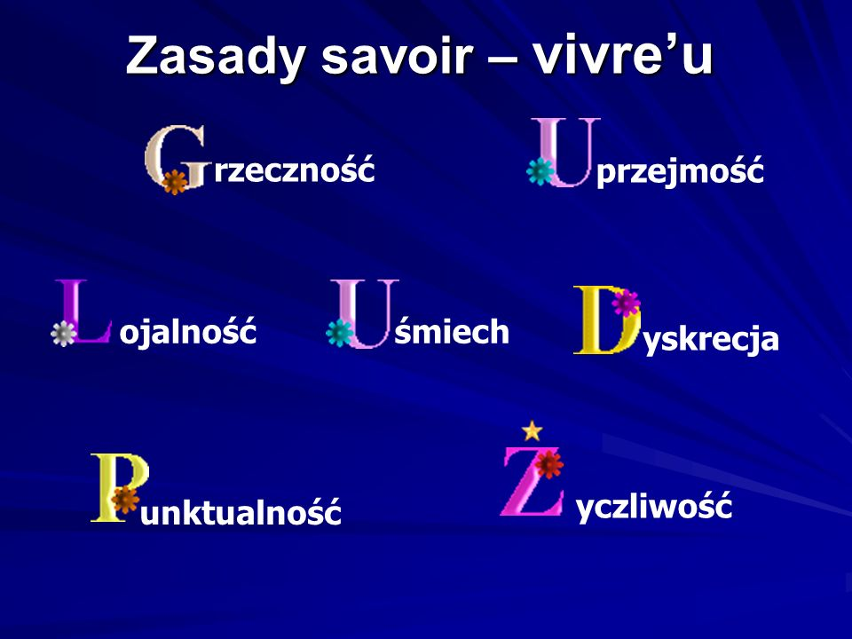

**Savoir-vivre** (czyt. sawuar wiwr) to nic innego jak właściwe zachowanie w określonych miejscach i sytuacjach. Dobre maniery to podstawa, które świadczą o naszym wychowaniu i kulturze osobistej.

Obejrzyj prezentację pt. "Savoir - vivre, czyli ABC dobrego wychowania" : <https://slideplayer.pl/slide/432729/>

Jeśli masz ochotę wypełnij test dotyczący dobrych manier:

<http://www.swietlica.sp8.one.pl/quizy/test_dobrych_manier/przed_wami_test_dobrych_manier__powodzenia.html>

Informatyka dla klasy IV

24.06.2020 r.

Temat: Zagraj w bezpieczne gry internetowe.

Zadaną pracę domową proszę przesłać na niżej podanego maila.

E-mail: alinalapaj@poczta.onet.pl

**JĘZYK NIEMIECKI – klasa 4**

**Zadania na ten tydzień (22 – 25.06)**

Witam was drodzy uczniowie!

Ostatnie 3 lekcje przed wakacjami będą również poświęcone na powtórki.

**Thema: Die Zahlen – powtórzenie liczebników.**

Przypomnicie sobie liczebniki 0-100

Tutaj znajdziecie wszystkie potrzebne wiadomości w tym zakresie: <https://podstawyniemieckiego.pl/liczby-po-niemiecku/>

Tutaj podaję linki do stron z ćwiczeniami:

- <https://learningapps.org/index.php?page=3&s=Zahlen> znajdziecie tam wiele różnych zadań w formie gier, możecie wybierać sobie dowolne,

- <https://quizizz.com/join/search/Zahlen> tu znajdziecie wiele quizów w tym temacie

Miłej zabawy! Nie ma zadania domowego do odesłania.

**Thema: Kontakte. – Powtórzenie.**

Przypomnicie sobie podstawowe pytania i odpowiedzi jaki są nam niezbędne przy zawieraniu znajomości. Mówiliśmy o tym na początku roku szkolnego i również pod koniec.

Dla przypomnienia jakie pytania możemy zadać osobie nowo poznanej zajrzyjcie pod ten link: <https://gerlic.pl/lekcja-2-przedstawianie-sie/>

lub w troszkę rozszerzonej wersji pod tym linkiem:

- <http://niemieckizpasja.blogspot.com/2017/02/przedstawianie-sie-po-niemiecku-pytania.html>

Tutaj możecie przećwiczyć to w zadaniach online:

- <https://learningapps.org/7887713> oczywiście na końcu sami się sprawdzacie, wiecie już jak.

- <https://quizizz.com/join/quiz/5dde9bd19c40a7001b077027/start>

- <https://quizizz.com/join/quiz/5bb300fefa3189001ae4e61b/start>

Miłej nauki poprzez zabawę! Nie ma zadania do odesłania.

**Thema: Essen und Trinken**

Tym razem przypomnimy coś co było nie tak dawno, mianowicie mowa była o jedzeniu i piciu oraz proponowaniu czegoś do picia lub jedzenia.

Tutaj znajdziecie przydatne zwroty, jeśli chodzi o proponowanie komuś czegoś do picia lub jedzenia i ogólnie pytań o jedzenie:

- <https://gerlic.pl/lekcja-18-essen-und-trinken-jedzenie-i-picie/>

Tutaj możecie poćwiczyć sobie słownictwo i zwroty dotyczące jedzenia i picia oraz proponowania czegoś do picia lub jedzenia: <https://www.liveworksheets.com/worksheets/de/Deutsch_als_Fremdsprache_(DaF)/Essen/Was_magst_du$_sk333165vl>

- <https://www.liveworksheets.com/te449623hg>

W tych ćwiczeniach wyniki również sprawdzacie samodzielnie, w znany już sposób. Klikacie na „Finish” a następnie na „check my answers” i gotowe ☺

Miłej zabawy! Nie ma zadania domowego do odesłania.

Pozdrawiam serdecznie!

**ZAJĘCIA Z WYCHOWAWCĄ KLASA IV**

Drodzy wychowankowie.

**Temat na ten tydzień: Bezpieczeństwo w czasie ferii letnich.**

Bardzo proszę obejrzeć film.

<https://www.youtube.com/watch?v=7qrT8vMkHlw>

**pozdrawiam Wasz wychowawca**

**WYCHOWANIE FIZYCZNE KLASA IV**

Drodzy uczniowie.

Dziękuję za sumienne wykonywanie ćwiczeń i codzienną aktywność fizyczną.

Cały czas prowadzimy dzienniczki i na koniec tygodnia wysyłamy je na pocztę

e- mail nauczyciel_w-f@wp.pl

Bardzo dziękuje za zdjęcia i krótkie filmiki, które obrazują wasze poczynania.

**UWAGA: korzystamy z platformy e-Wychowanie Fizyczne**

**Lekcje WF w domu.**

**Pod każdym tematem znajduje się link do zajęć, które należy wykonać.**

**Po zrealizowaniu lekcji na platformie z prawej strony w rubryce (wiadomość dla nauczyciela) w miejsce dane ucznia: wpisujemy swoje imię i nazwisko a w miejscu na wiadomość:** **WYKONANE, następnie zaznaczamy WYŚLIJ**

W tym tygodniu 3 tematy do zrealizowania :

1. Zachowanie w razie wypadku podczas zajęć ruchowych.

Bardzo proszę obejrzeć film.

<https://www.youtube.com/watch?v=akctkFs-Ewg>

### 2. Przewroty gimnastyczne - przewrót w przód

### link( a)

### https://ewf.h1.pl/student/?token=xPEY3kGX7lBYaQIJWA86kyxvM9OeEESa1tEuSDGsjzGptxZJZP

### link (b)

### https://ewf.h1.pl/student/?token=119AMRlK035MRv2HFpsxQkI91Mjo8UwZSqfCslnjS0QLSnT263

### 3.Przewroty gimnastyczne - przewrót w przód

### link (c)

### https://ewf.h1.pl/student/?token=gmxf19by3O3oZpmpFutR4SRf4AXEaEVaCKDFbbfn3hHRZEiud3

### link (d)

### https://ewf.h1.pl/student/?token=mmESn8RYS3qWkDNP38LfuBWZ8ExYT6qEq2wJzuGw93ybieN1eJ

**życzę powodzenia pozdrawiam**

**-------------------------------------------------------------------------------------------------**

**RELIGIA – KLASA IV**

Szczęść Boże. Witam Was na naszych dwóch ostatnich, przedwakacyjnych katechezach.

23.06.2020 – **AFRYKA I AZJA – EWANGELIA NA KRAŃCACH ŚWIATA.**

Kontynent afrykański zmaga się z biedą. Wielu ludzi, szczególnie dzieci, cierpi i umiera z powodu niedożywienia.  
Z tego powodu umiera 6 milionów dzieci przed piątym rokiem życia. Panuje analfabetyzm - brak umiejętności czytania i pisania.  
W Azji dzieci muszą pracować ponad swoje siły, 12 godz. dziennie za skromne wyżywienie. W takiej sytuacji znajdują się 153 miliony dzieci.   
Kościół posyła do Afryki i Azji misjonarzy. W Afryce pracuje 900 misjonarzy z Polski, a w Azji jest ich 258.  
Ich zadanie to nie tylko głoszenie Ewangelii,  ale również opieka nad chorymi, organizowanie szkół, pomoc głodującym.  
**Jak mogę pomóc misjonarzom?**  
Mogę modlić się za misjonarzy i o nowe powołania misyjne, ofiarować swoje wyrzeczenia za misje, napisać list do swoich rówieśników lub do misjonarza, angażować się w zbiórki charytatywne dla misji.  
**Zapoznajcie się z tematem 60 w podręczniku, a następnie wykonajcie ćw. ze s. 122 i 123**

**Obejrzyjcie :**

<https://www.youtube.com/watch?v=AmNns2nhQIM>

25.06.2020 – **ŚWIĄTYNIA OPATRZNOŚCI BOŻEJ – WOTUM WDZIECZNOŚCI.**

<https://view.genial.ly/5eddf407d02b340d647a8e79/interactive-image-4-swiatynia-opatrznosci-bozej>

Dziękuję Wam i Waszym rodzicom za współpracę.

**NA TEGOROCZNE WAKACJE, ŻYCZĘ WAM DUŻO RADOŚCI I WIELU WAKACYJNYCH WRAŻEŃ. NIECH W TYM WSZYSTKIM BĘDZIE OBECNY CHRYSTUS.**

PLASTYKA IV

Witam Was kochani, to już ostatnia nasza lekcja w tym roku szkolnym.

W tym tygodniu kontynuujemy temat z poprzedniej lekcji „ Moje wymarzone wakacje”. Osoby, które jeszcze jej nie wykonały proszę aby to uczyniły. Jest to praca dowolna, możecie malować farbami, rysować kredkami na formacie A4. Życzę miłej pracy.

Pozdrawiam Was serdecznie i życzę spokojnego i radosnego wypoczynku podczas nadchodzących wakacji.

Wykonane prace odeślijcie na mojego maila renata.burchardt@onet.pl